**ПРАВИТЕЛЬСТВО РОССИЙСКОЙ ФЕДЕРАЦИИ**

**НАЦИОНАЛЬНЫЙ ИССЛЕДОВАТЕЛЬСКИЙ УНИВЕРСИТЕТ**

**«ВЫСШАЯ ШКОЛА ЭКОНОМИКИ»**

Факультет компьютерных наук

Департамент программной инженерии

|  |  |  |
| --- | --- | --- |
| СОГЛАСОВАНО  Преподаватель департамента программной инженерии факультета компьютерных наук  _______________ Е. Н. Береснева  «___» ________________ 2018 г. |  | УТВЕРЖДАЮ  Академический руководитель  образовательной программы  «Программная инженерия», канд. техн. наук, профессор ДПИ ФКН  ________________ В.В. Шилов  «___» ________________2018 г. |

|  |  |  |  |  |  |  |  |  |  |  |  |  |
| --- | --- | --- | --- | --- | --- | --- | --- | --- | --- | --- | --- | --- |
| |  |  | | --- | --- | | Подп. и дата |  | | Инв. № дубл. |  | | Взам. Инв. № |  | | Подп. и дата |  | | Инв. № подл. |  | | **ПРОГРАММА РЕШЕНИЯ ЗАДАЧИ МАРШРУТИЗАЦИИ С ОГРАНИЧЕНИЕМ ПО ГРУЗОПОДЪЕМНОСТИ НА ОСНОВЕ МЕТОДА ИМИТАЦИИ ОТЖИГА  Руководство оператора**  **ЛИСТ УТВЕРЖДЕНИЯ**  **RU.17701729.503200-01 34 01-1-ЛУ**  Исполнитель  Студент группы БПИ163  _______________/ Д.В. Строков /  «___»_________________2018 г. | |
|  |  |

**УТВЕРЖДЕН**

**RU.17701729.503200-01 34 01-1 ЛУ**

|  |  |
| --- | --- |
| Подп. и дата |  |
| Инв. № дубл. |  |
| Взам. инв. № |  |
| Подп. и дата |  |
| Инв. № подл |  |

**МОБИЛЬНАЯ ИГРА “ОТРЕЗКИ”  
  
Руководство оператора  
  
RU.17701729.503200-01 34 01-1  
  
Листов 13**

СОДЕРЖАНИЕ

1. НАЗНАЧЕНИЕ И ОБЛАСТЬ ПРИМЕНЕНИЯ 3

1.1. Функциональное назначение 3

1.2. Эксплуатационное назначение 3

1.3. Состав функций 3

2. УСЛОВИЯ ВЫПОЛНЕНИЯ ПРОГРАММЫ 4

2.1. Минимальный состав аппаратурных средств 4

2.2. Минимальный состав программных средств 4

2.3. Требования к персоналу (пользователю) 4

3. ВЫПОЛНЕНИЕ ПРОГРАММЫ 5

3.1. Запуск программы 5

3.2. Загрузка задачи 6

3.3. Подготовка к запуску 8

3.4. Запуск 8

3.5. Загрузка и сохранение решения 10

3.6. Завершение работы 10

4. СООБЩЕНИЯ ОПЕРАТОРУ 11

Приложение 1 12

# 1. НАЗНАЧЕНИЕ И ОБЛАСТЬ ПРИМЕНЕНИЯ

## 1.1. Функциональное назначение

Функциональным назначением программы является получение входных данных для задачи маршрутизации с ограничением по грузоподъёмности и решение данной задачи с использованием метода имитации отжига, а также наглядная визуализация работы данного алгоритма и вывод результатов его работы.

## 1.2. Эксплуатационное назначение

Эксплуатационным назначением программы является её использование для решения задач маршрутизации с ограничением по грузоподъёмности, и получения наглядного отображения работы алгоритма имитации отжига. Также программа может пригодиться для практических целей в логистике – для подбора оптимального маршрута доставки грузов.

## 1.3. Состав функций

* Загрузка файла задачи
* Выполнение алгоритма имитации отжига для задачи на заданных параметрах
* Визуализация графика результатов
* Визуализация текущего графа
* Визуализация текущих маршрутов
* Отображение информации о выполнении алгоритма
* Отображение информации о загруженности транспортных средств
* Сохранение и загрузка файла результатов решения задачи

# 2. УСЛОВИЯ ВЫПОЛНЕНИЯ ПРОГРАММЫ

## 2.1. Минимальный состав аппаратурных средств

* Наличие экрана с разрешением не менее 640x480;
* Размер оперативной памяти не менее 1 гигабайт;
* Наличие 300 мегабайт свободного пространства на жестком диске;

2.2. Минимальный состав программных средств

Операционная система Windows версии 7 и выше

2.3. Требования к персоналу (пользователю)

Для работы программы достаточно одного человека. Оператор обязан уметь пользоваться персональным компьютером под управлением Windows.

# 3. ВЫПОЛНЕНИЕ ПРОГРАММЫ

## 3.1. Запуск программы

В комплект поставки мобильной игры «Отрезки» (далее – программа) включён CD-диск, содержащий техническую документацию, приложение (папка с исполняемым файлом main.exe и исходный код) и презентацию проекта.

Для запуска программы достаточно открыть файл main.exe.

После запуска появится окно программы с элементами интерфейса (рис.1)

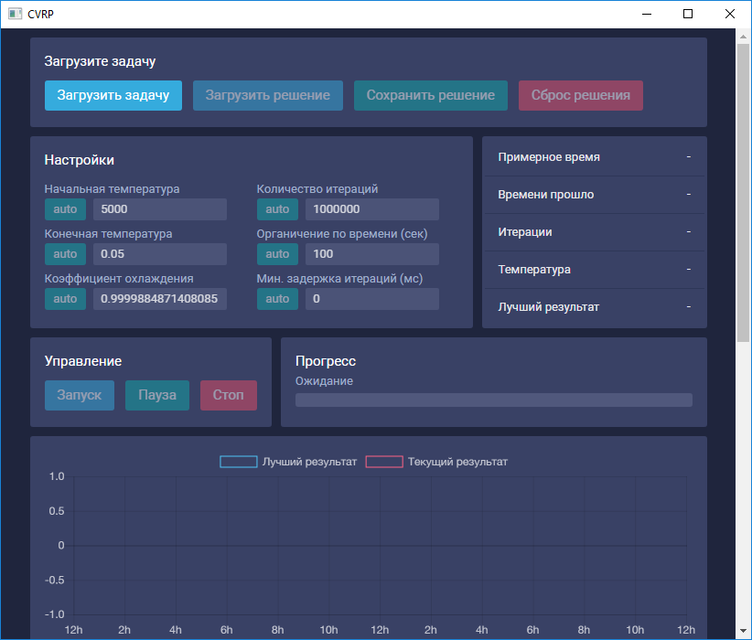

*Рис. 1 Окно программы*

## 3.2. Загрузка задачи

Чтобы загрузить задачу для решения, необходимо нажать на кнопку “Загрузить задачу” (рис. 1). Появится окно выбора файла (рис. 2). В качестве ознакомительного примера задачи можно загрузить один из файлов в директории samples/input.

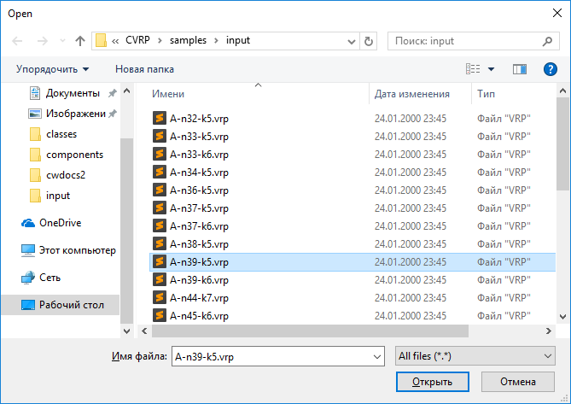

*Рис. 2 Выбор файла задачи*

В случае выбора корректного файла отобразятся статус загруженной задачи (рис. 3) и вершины графа в нижней части окна программы (рис. 4).



*Рис. 3 Загруженная задача*

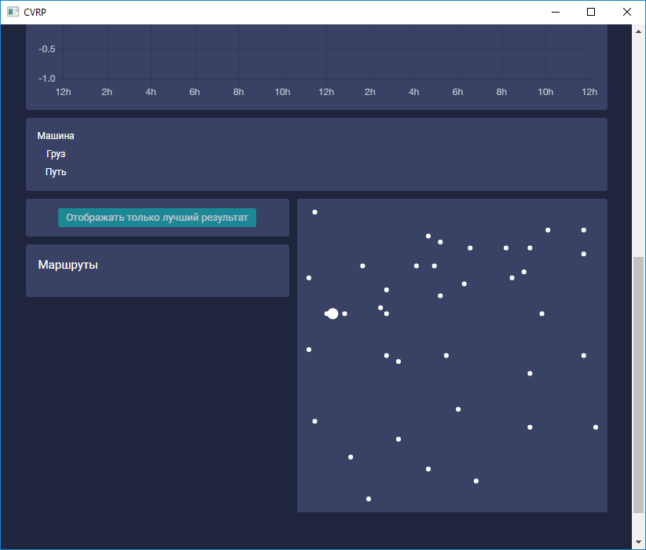

*Рис. 4 Вершины графа*

В случае указания некорректного файла задачи отобразится статус о некорректном файле задачи (рис. 5).



*Рис. 5 Некорректный файл задачи*

## 3.3. Подготовка к запуску

При загрузке корректной задачи станут активными настройки выполнения алгоритма и будет показано приблизительное время выполнения (рис. 6).

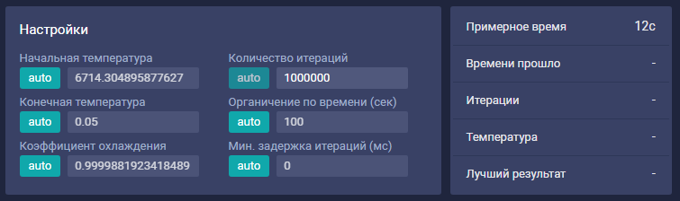

*Рис. 6 Настройки запуска и примерное время*

Для того чтобы настройка рассчиталась автоматически, необходимо нажать на кнопку “auto” рядом с настройкой (рис. 6).

## 3.4. Запуск

При загрузке корректной задачи активируется управление над выполнением алгоритма, которое позволяет запустить алгоритм, остановить или же поставить на паузу. Также в любой момент можно видеть прогресс выполнения алгоритма. (рис. 7).



*Рис. 7 Управление над выполнением алгоритма*

Во время и после запуска алгоритма будет виден график лучшего и текущего результата решения задачи по прошедшему времени (рис.8).

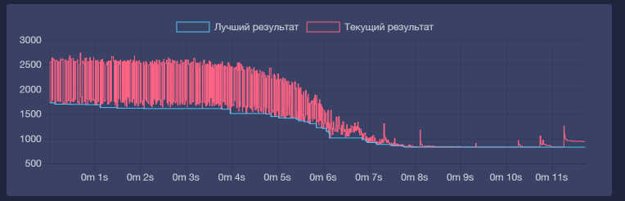

*Рис. 8 График результата выполнения алгоритма*

Также во время и после запуска алгоритма в нижней части окна программы можно наблюдать текущее состояние: выбранные маршруты, их визуализацию, загруженность транспортных средств и их пройденный путь. (рис. 9).

Помимо этого, в любой момент можно включить либо выключить отображение только лучшего результата (рис. 9)

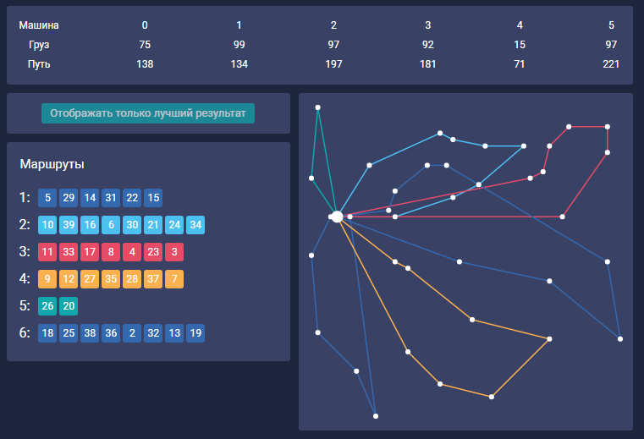

*Рис. 9 Текущее состояние выполнения алгоритма*

## 

## 3.5. Загрузка и сохранение решения

Для загрузки/сохранения/сброса решения следует воспользоваться соответствующими кнопками в верхней части окна программы (рис. 10). При нажатии на кнопки загрузки и сохранения появится окно, аналогичное окну загрузки задачи (рис. 2)



*Рис. 10 Управление решением*

## 3.6. Завершение работы

Выход из программы осуществляется стандартным способом – по нажатию на крестик в правом верхнем углу интерфейса программы.

# 4. СООБЩЕНИЯ ОПЕРАТОРУ

В данном приложении сообщения оператору не предусмотрены.

# Приложение 1

**Список используемой литературы**

1. ГОСТ 19.101-77 Виды программ и программных документов. //Единая система программной документации. – М.: ИПК Издательство стандартов, 2001.
2. ГОСТ 19.301-79 Программа и методика испытаний. //Единая система программной документации. – М.: ИПК Издательство стандартов, 2001.
3. ГОСТ 19.401-78 Текст программы. //Единая система программной документации. – М.: ИПК Издательство стандартов, 2001.
4. ГОСТ 19.505-79 Руководство оператора. //Единая система программной документации. – М.: ИПК Издательство стандартов, 2001.
5. ГОСТ 19.404-79 Пояснительная записка. //Единая система программной документации. – М.: ИПК Издательство стандартов, 2001.
6. ГОСТ 19.106-78 Требования к программным документам, выполненным печатным способом. //Единая система программной документации. – М.: ИПК Издательство стандартов, 2001.
7. ГОСТ 19.201-78 Техническое задание. Требования к содержанию и оформлению. //Единая система программной документации. – М.: ИПК Издательство стандартов, 2001.
8. A Simulated Annealing Algorithm for The Capacitated Vehicle Routing Problem H. Harmanani, D. Azar, N. Helal Department of Computer Science & Mathematics Lebanese American University Byblos, 1401 2010, Lebanon; W. Keirouz Department of Computer Science American University of Beirut Beirut, 1107 2020, Lebanon.
9. Статья об алгоритме имитации отжига для задачи CVRP, Networking and Emerging Optimization [Электронный ресурс] // URL: <http://neo.lcc.uma.es/vrp/solution-methods/metaheuristics/simulated-annealing/>
10. Computer technologies department, ITMO University. Задачи маршрутизации транспорта [Электронный ресурс] // URL: <http://rain.ifmo.ru/cat/view.php/theory/unsorted/vrp-2006>

**ЛИСТ РЕГИСТРАЦИИ ИЗМЕНЕНИЙ**

|  |  |  |  |  |  |  |  |  |  |
| --- | --- | --- | --- | --- | --- | --- | --- | --- | --- |
| Изм. | Номера листов (страниц) | | | | Всего листов (страниц) в документе | № документа | Входящий № сопроводительного документа и дата | Подпись | Дата |
| измененных | замененных | новых | аннулированных |
|  |  |  |  |  |  |  |  |  |  |
|  |  |  |  |  |  |  |  |  |  |
|  |  |  |  |  |  |  |  |  |  |
|  |  |  |  |  |  |  |  |  |  |
|  |  |  |  |  |  |  |  |  |  |
|  |  |  |  |  |  |  |  |  |  |
|  |  |  |  |  |  |  |  |  |  |
|  |  |  |  |  |  |  |  |  |  |
|  |  |  |  |  |  |  |  |  |  |
|  |  |  |  |  |  |  |  |  |  |
|  |  |  |  |  |  |  |  |  |  |
|  |  |  |  |  |  |  |  |  |  |
|  |  |  |  |  |  |  |  |  |  |
|  |  |  |  |  |  |  |  |  |  |
|  |  |  |  |  |  |  |  |  |  |
|  |  |  |  |  |  |  |  |  |  |
|  |  |  |  |  |  |  |  |  |  |
|  |  |  |  |  |  |  |  |  |  |
|  |  |  |  |  |  |  |  |  |  |
|  |  |  |  |  |  |  |  |  |  |
|  |  |  |  |  |  |  |  |  |  |
|  |  |  |  |  |  |  |  |  |  |
|  |  |  |  |  |  |  |  |  |  |
|  |  |  |  |  |  |  |  |  |  |
|  |  |  |  |  |  |  |  |  |  |